Parte da configuração realizada po esse cara <https://www.youtube.com/watch?v=hbK1q4YTtkM>

Para o projeto foi utilizado o Laravel versão 7.12.0, para o gerenciamento das instalações e um organizador do projeto utilizamos o composer.

Traduzido do inglês-O Composer é um gerenciador de pacotes no nível do aplicativo para a linguagem de programação PHP que fornece um formato padrão para gerenciar dependências do software PHP e bibliotecas necessárias. Foi desenvolvido por Nils Adermann e Jordi Boggiano, que continuam a gerenciar o projeto.

<https://en.wikipedia.org/wiki/Composer_(software)>

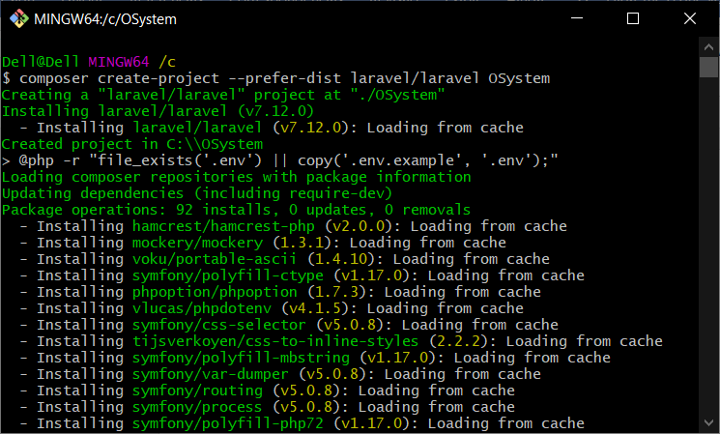

Foi criado um banco de dados mysql com o nome “OSystem”

Configurado:

DB_CONNECTION=mysql

DB_HOST=127.0.0.1

DB_PORT=3306

DB_DATABASE=OSystem

DB_USERNAME=root

DB_PASSWORD=123

O comando “php artisan key:generate” gerará um código único para configuração do banco de dados.

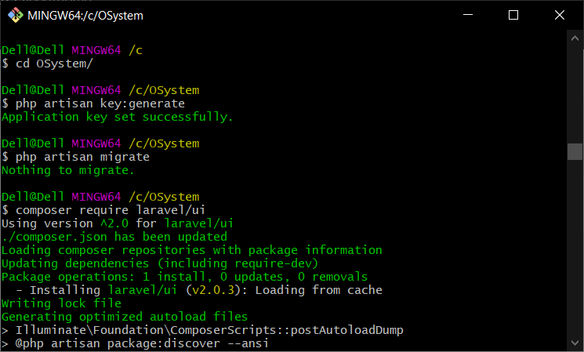

O comando “php artisan migrate” é o responsável para criar as tabelas no banco de dados.

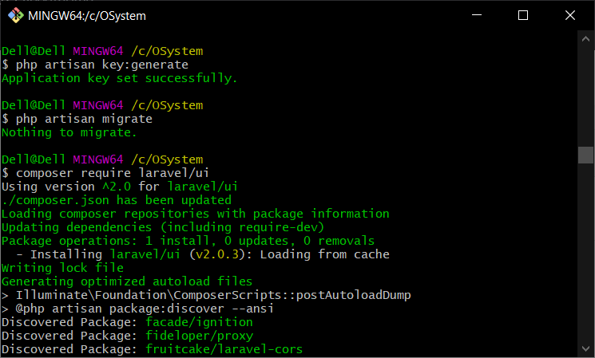

Estamos utilizando o laravel UI, para a interface, para isso precisamos instalar também o Node, com o comando “npm install”

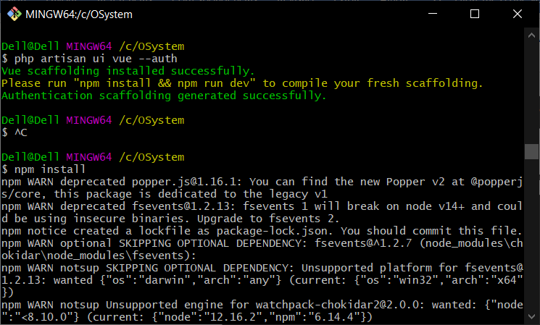

Junto com o comando “npm run dev” para ativar o laravel MIX.

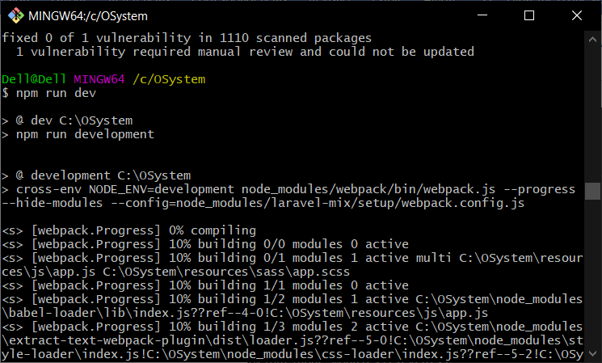

Foi realizado a importação do pacote “adminlte” disponível em: <https://github.com/jeroennoten/Laravel-AdminLTE>

